Индивидуальная программа развития ученика 10а класса Маринкина Сергея
Программа развития личности «Поверь в себя» разработана учителем чувашского языка и литературы, классным руководителем 10а класса МОУ «Большесундырская средняя общеобразовательная школа» Моргаушского района Чувашской Республики

Срок реализации программы:

2008/2009 учебный год-2009/2010 учебный год-2010/2011 учебный год

Кадровое обеспечение программы:
классный руководитель, родители, психолог, учителя, работающие в данном классе, преподаватель ОБЖ и руководитель ВПК им.М.Шуйцева, учитель физической культуры, учащиеся класса.

Пояснительная записка.
Главнейшей задачей школы является забота о всестороннем развитии каждого школьника. В настоящее время творчество и творческая деятельность определяют ценность человека, поэтому формирование творческой личности приобретает сегодня не только теоретический, но и практический смысл. В связи с этим повышается роль школы, классного руководителя в воспитании активных, инициативных, творчески мыслящих людей. Кто же поможет ребёнку раскрыть его индивидуальные особенности, создаст условия для самоопределения и самореализации? Такую помощь может оказать классный руководитель. Ведь они как наши собственные дети! Таким образом, роль классного руководителя в воспитании творческой личности ребёнка столь же значима и необходима, как и роль семьи. Задача классного руководителя как воспитателя – помочь сориентироваться старшеклассникам в этом водовороте, помочь рождению индивидуальности. Поэтому я разработала индивидуальную программу развития подростка. Сегодня я хочу остановиться на примере индивидуальной программы разработанной для своего воспитанника Маринкина Сергея.

Цель программы:
• создание условий для развития личностных качеств учащегося, сохранение его неповторимости, раскрытие в нем потенциальных способностей, оказание помощи в профессиональном самоопределении
Задачи:
• организация условий для самостоятельного свободного выбора учеником содержания своего образования на основе склонностей и способностей;
• воспитание у ребенка конструктивного отношения к своему здоровью, развитие потребности в ЗОЖ.;
• воспитание духовно-нравственных качеств, гражданской позиции и позитивного отношения к труду;
• создание условий для дальнейшего развития творческих способностей, лидерских качеств;
    - формирование культуры общения, толерантного поведения;

Ожидаемые результаты:
• формирование познавательного интереса;
• развитие способностей к учебным предметам;
• сохранение здоровья;
• формирование толерантности;
• развитие творческих способностей.
Программа состоит из диагностического и коррекционно-развивающего этапов.
1 этап – диагностический

Диагностику развития личности ученика путем анкетирования, тестирования, наблюдения я провела по следующим направлениям:
• диагностика психологического здоровья;
• исследование эмоционально-личностной сферы, интересов и склонностей;
• исследование в области профориентации
• диагностика познавательной деятельности;
• диагностика межличностных отношений;
Исследовав результаты диагностики, составила карту открытий и развития личности.
2 этап – коррекционно-развивающий
На основе диагностических данных, учеником были определены цели собственного развития на предстоящий год.
Учитывая диагностические данные и целевые установки самого ученика, я составила Индивидуальную программу развития ученика. Работа, которая сопровождает создание программы, включает в себя планирование общешкольных и классных ключевых дел (КД), создание матрицы ключевых дел. На основе и в соответствии с результатами диагностики, определения уровня развития и интересов учащихся, выявления проблем в личностном развитии и межличностных отношениях я выбрала следующие направления
Индивидуальной программы:
• Здоровье
• Учение
• Образ жизни
• Самопознание

Матрица представляет собой файл, в котором записываются список класса, перечень дел, уровень участия ученика. (статус «Организатор», «Участие», «Зритель»)
Составление Индивидуальной программы развития – работа трудоемкая, требующая затрат времени, но дающая свои плоды. Правильно построенная, она предопределяет успех, действенность всей воспитательной работы в классе.
Каждое направление имеет свои цели, задачи, мероприятия и ожидаемые результаты.

Учение
- развитие познавательного интереса;
- помощь ученику развить в себе способности действовать самостоятельно и проявлять свои интеллектуальные способности;

Ожидаемый результат:
-развитие способностей к учебным предметам;

Здоровье
- формировать ценностное отношение ученика к своему здоровью;

Ожидаемый результат:
-сохранение и укрепление здоровья;

Самопознание
-выявление, коррекция и развитие личностных качеств;
-познание и формирование своего «я»;

Ожидаемый результат:
-формирование собственной внутренней позиции;

Ценности
- создать условия для трудового, нравственного, эстетического воспитания;
- формировать ценностное отношение к себе, к другим людям, к собственной истории;
- воспитывать патриотические чувства;
Ожидаемый результат:

Образ жизни
-выявить и развить коммуникативных и творческих способностей;
- воспитание интеллигентного человека, адаптированного в социальной среде;
Ожидаемый результат:

-Формы работы:
- Выполнение плана воспитательной работы
- Работа с учителями-предметниками
- Работа с родителями
- Работа с педагогами дополнительного образования
- Индивидуальная работа с ребенком
Принципы:
- Создание психологических ситуаций для самореализации личности
- Уважение самооценки личности ребенка
- Установление и развитие деловых и межличностных отношений
- Усложнение и повышение требований к ребенку
- Вовлечение во все виды деятельности
- Педагогическая поддержка

Прогнозируемые результаты:

9 класс
- Расширение кругозора
- Активная жизненная позиция
- Развитое чувство гордости, любви к родному краю
- Высокий уровень формирования негативного отношения к вредным привычкам
- Активное участие родителей в жизни класса

10-11 класс
- Развитое чувство гордости за свою страну
- Владение методами самовоспитания и самоконтроля
- Повышение интеллектуального уровня
- Проявление самостоятельной творческой активности
- Повышение степени удовлетворения родителей результатами работы школы и классного руководителя

Индивидуально-психологические особенности личности

Черты характера | Степень выраженности по годам обучения
Черты характера | 9 класс (начало  учебного года) | 10 класс (конец  1 полугодия) | 11 класс
Социальная активность | пассивен | активен
Трудолюбие | выражено слабо | относится  добросовестно
Коллективизм | проявляется  ситуативно | участвует во во многих мероприятиях
Дисциплинированность | Низкая (опоздания,  замечания на уроках) | высокая
Ответственность | низкая | выше среднего
Честность | высокая | высокая
Самостоятельность | ниже среднего | выше среднего
Толерантность | не всегда терпим | толерантен
Уверенность | не уверен | уверен
Воспитанность | средняя | высокая

Преобладающий тип темперамента—сангвиник (уравновешенный,с быстрой скоростью реакций и умеренной силой их протекания

Проявление способностей | Степень выраженности по годам обучения
Проявление способностей | 9 класс (начало  учебного года) | 10 класс (конец  1 полугодия) | 11 класс
К физическому труду | ниже среднего | высокая
К умственному труду | средняя | выше среднего
К технической деятельности | к компьютерной
К художественной деятельности | к артистичной,  музыкальной | к музыкальной
К спорту | увлекается лёгкой  атлетикой | футболом

Выводы относительно тактики воспитания: Сергея необходимо заинтересовать общественной работой ,поручить обязанности физорга(9класс) и культорга (10класс),вовлечь в спортивный кружок.
Проявления асоциального поведения обусловлены пробелами семейного воспитания, повышенной эмоциональностью, неконструктивными способами самоутверждения в глазах сверстников, формированными отрицательными интересами. Необходима социальная поддержка. Учитывая его стремление к лидерству, активно вовлекать в жизнь класса.

Создание индивидуальных программ развития ребенка, включает в себя:
1.Планирование воспитательных традиционных мероприятий и коллективных дел (КД )
2.Составление и заполнение индивидуального плана
3.Планирование деятельности каждого ребенка в процессе подготовки и проведения КД
4.Создание матрицы КД, где фиксируется уровень участия каждого ребенка
5.Составление и заполнение «Карты успешности ученика»
6.Результаты своей успешной деятельности ученики фиксируют в личных «Портфолио», куда они помещают грамоты, дипломы, сертификаты, результаты учебной деятельности и участия в КД.
Участвовать в КД школьник может в трех различных качествах. Каждому статусу соответствует определенный балл.
Статус Статус «Организатор» присваивается ученику
«Организатор» которому дается поручение, связанное с организацией
3 балл деятельности группы, либо присваивается лидерская
позиция.
Статус Статус «Участник» присваивается ученику, который
« Участник » выполняет конкретное поручение в одной из
2 балл созданных для подготовки дела групп
Статус Статус « Зритель» присваивается ученику, который « Зритель» не имел поручения на этапе подготовки дела, но
1балл присутствовал на заключительном этапе дела

Матрица КТД 9а класса
Дела |  | День знаний |  |  | Осенний бал |  |  |  | Проект  «Возродим  Утраченное» |  |  |  |  | Новогодний Бал-Маскарад |  |  | Конкурс агитбригад
Список учащихся |  | Статус |  |  | Статус |  |  |  | Статус |  |  |  |  | Статус |  |  | Статус
 |  | 9кл | 10кл |  | 9кл |  | 10кл |  | 9кл |  | 10кл |  |  | 9кл |  | 10кл | 9кл |  | 10кл
Маринкин Сергей |  | 2 | 2 |  | 1 |  | 3 |  | 2 |  | 2 |  |  | 1 |  | 3 | 2 |  | 3
Дела | Вечер ко Дню Влюбленных |  |  |  |  | День защитника  Отечества |  |  |  | Праздник к 8 марта |  |  | Конкурс,  Посвящённый  ВОВ |  |  |  |  | Легкоатлетический  кросс
Список учащихся | Статус |  |  |  |  | Статус |  |  |  | Статус |  |  | Статус |  |  |  |  | Статус
Список учащихся | 9кл |  |  | 10кл |  | 9кл |  | 10кл |  | 9кл |  | 10кл | 9кл |  | 10кл |  |  | 9кл |  | 10кл
Маринкин Сергей | 3 |  |  |  |  | 3 |  |  |  | 2 |  |  | 2 |  |  |  |  | 2

КАРТА УСПЕШНОСТИ УЧЕНИКА
9а класса Маринкина Сергея

Данные | Результаты
Данные | 1 полугодие | 2 полугодие
Состояние здоровья | хорошее | хорошее
Успеваемость | «3»-иностр, русс, химия, алгебра,биология,КРК | «4»- биология , КРК
Интересы | ВПК им. М.Шуйцева,  кружок ПЭВМ | ВПК им. М. Шуйцева,  кружок ПЭВМ,РСО
Дисциплина | Опоздания, замечания на уроках | Опоздания
Положение в классе | Непринимаемый | Предпочитаемый
Удовлетворенность в общении | Средняя | Выше среднего
Правовая ситуация | Проблем нет | Проблем нет
Темы индивидуальных бесед | Опоздания  Поведение на уроке  Вредные привычки | Поведение на уроке Опоздания  Подготовка к экзаменам
Пути решения | Самоорганизация, самодициплина | Самоорганизация самодициплина
Работа с родителями | Анкетирование  Собеседование  Индивидуальные беседы | Индивидуальные беседы
Работа с учителями-предметниками | Беседы. индивидуальный подход | Активное включение во внеклассную работу
Прогнозируемый результат | Дисциплинированность повысится | Сможет организовать себя к экзаменам
Фактический результат | Активное участие в конкурсах, Олимпиадах и др внеклассных мероприятиях | Экзамены сданы на «4» и «5» , «3»-по одному предмету  призовые места
Примечание | Заметно повысилась самооценка, повысилась успеваемость | Приближается к статусу «лидер»

Положение Маринкина Сергея в коллективе

Непринимаемый Предпочитаемый Лидер

коллектив

коллектив

коллектив

I полугодие II полугодие I полугодие
9 класс 9 класс 10 класс

Диаграмма успеваемости

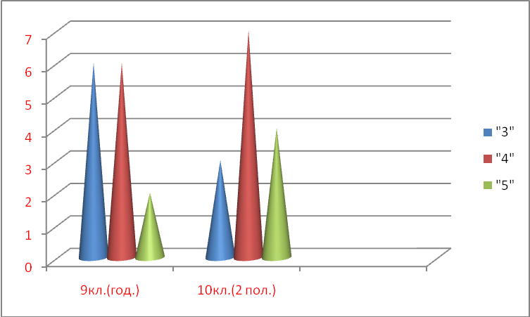

Диагностика уровня внутренней свободы

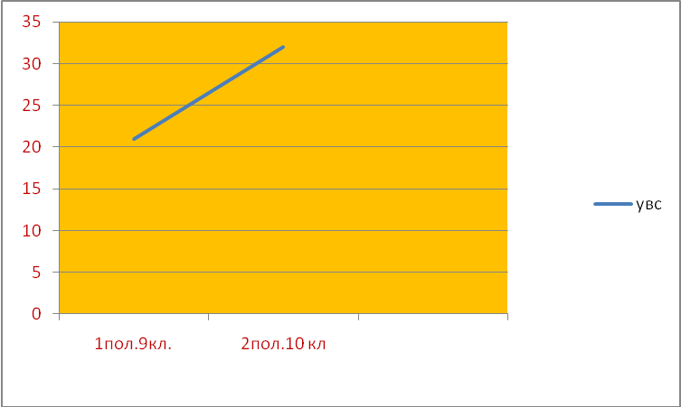

15 – 25 баллов: ответственность за сложившиеся обстоятельства и отношения не сформирована, может принимать решения под давлением обстоятельств и авторитетов
25 и более: принимает ответственность за все, что происходит в жизни, не склонен подчиняться давлению других людей, активен и уверен в себе.

Уровень воспитанности

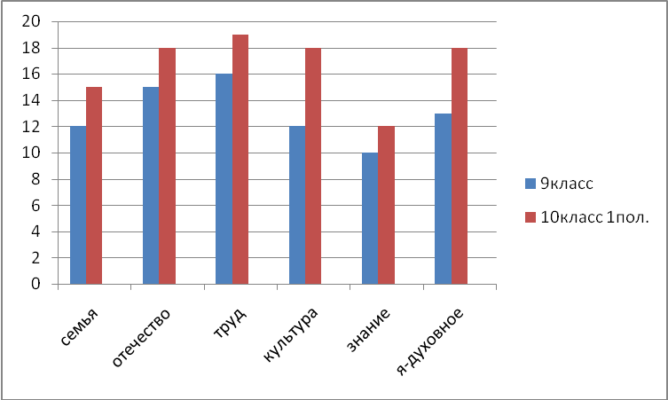

Результаты диагностики

Основные направления | Результаты
Состояние здоровья | Основная 2 группа
Особенности развития личности  - темперамент  - характер и  самооценка | Сангвиник  Уравновешенный  Занижена
Интересы и склонности.  Ценностные ориентации | Спорт  1место – здоровье, 2 – счастл. сем. жизнь,3 – интер. работа
Место в системе межличностных отношений | Общительный человек.  Ведущая форма отношения к окру-жающим людям - положительное подчинение.

Достижения Маринкина Сергея
(9класс-1пол.10 класса)

Конкурс | Уровень | Место | Личное | Командное
41-ые игры Республиканского юнармейского движения  «Орлёнок» | республиканский | 2
V1 Большой слёт юных моряков  Чувашии(сборка и разборке АКМ) |  | 1
Игры Республиканского юнармейского движения«Зарница» | республиканский | 2
41-ые игры Республиканского юнармейского движения  «Орлёнок»(Огневая подготовка ) |  | 2
Республиканские соревнования по  морскому троеборью | республиканский | 1
V1 Большой слёт юных моряков  Чувашии(сборка и разборке АКМ) |  | 2
Республиканский слёт  юнармейских отделений  в г. Шумерля | республиканский | участник
Пешеходный туризм | республиканский | 2
Русское стрелковое оружие | республиканский | 2
V1 Большой слёт юных моряков  Чувашии | республиканский | участник
Районная игра юнармейского движения «Зарница» | районный | 1
Районная игра юнармейского движения «Орлёнок» | районный | 1
Районная спартакиада юнармейских  отделений | районный | 3
Морское троеборье | районный | 1
Русское стрелковое оружие | районный | 2
Ростки возрождения | районный | 3

